Вариант – 1
- Отметьте знаком «+» правильные утверждения.
- Все растения имеют цветки.
- Корень удерживает растение в почве.
- Морковь и фасоль имеют стержневую корневую систему.
- Почка – это зачаточный побег.
- Главная часть цветка – венчик, так как он привлекает насекомых для опыления.
- Составьте и выпишите три трёхзначных числа, найдя соответствие между словами в трёх столбцах.
Корень (1) | Простые и сложные (4) | Размножение (7)
Лист (2) | Стержневые и мочковатые (5) | Всасывание (8)
Цветок (3) | Пестик и тычинки (6) | Фотосинтез (9)

- Закончите предложения:
- Часть тела, выполняющая определённую функцию, называется…
- Органы, расположенные в полости тела человека, называются…
- Трахеи, лёгкие, жабры относятся к … системе.
- Что объединяет такие понятия, как головной мозг, спинной мозг, нервы?
- Какая разница между желудком и кишечником?
- Рассмотрите рисунок пищеварительной системы голубя. Что обозначено цифрами 1-7?
1
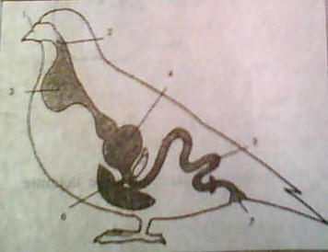
2
3
4
5
6
7

Вариант – 2
- Выпишите номер, против него запишите букву правильного ответа.
1. Цветковые растения имеют:
а) корень и побег;
б) корень, побег, цветки, плоды с семенами;
в) побег, цветки, плоды с семенами.
2. Корневая система:
а) удерживает растение в почве;
б) удерживает растение в почве и обеспечивает поступление в него воды и питательных веществ;
в) обеспечивает поступление в растение воды и минеральных солей, удерживает его в почве, служит местом запасания питательных веществ.
3. Главной частью цветка являются:
а) пестик и лепестки;
б) венчик и тычинки;
в) тычинки и пестик.
- Отметьте знаком «+» правильные утверждения:
- Органы, объединённые общей функцией, составляют систему органов.
- Сердце, почки, лёгкие – это внутренние органы.
- Выделительная система обеспечивает газообмен в организме.
- Опорно-двигательная система образована скелетом.
- Кровеносная система разносит по организму растворённые в крови вещества.
- Сопоставьте название органов в левой колонке таблицы с выполняемыми ими функциями в правой колонке.
Название органа | Функции
- Корень  - Стебель  - Цветок | а) проведение воды, минеральных и органических веществ, опора, запасание питательных веществ;  б) размножение;  в) всасывание воды и минеральных веществ, опора, запасание веществ

- Что объединяет такие понятия, как пищевод, желудок, кишечник?
- Какая разница между листом и сердцем?
- Рассмотрите рисунок пищеварительной системы лягушки. Что обозначено цифрами 1-7?
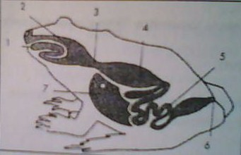
1
2
3
4
5
6
7

